Государственное бюджетное общеобразовательное учреждение
города Москвы
«Школа №1557 имени Петра Леонидовича Капицы»

ОРГАНИЗАЦИЯ ПРОЕКТНОЙ
И ИССЛЕДОВАТЕЛЬСКОЙ ДЕЯТЕЛЬНОСТИ

Автор:
Осипова Мария Юрьевна,
учитель физики
ГБОУ Школа №1557

Москва, 2023

Введение
В системе московского предпрофессионального образования мощным инструментом организации управления является школьный проектный офис. В нашей школе реализованы все предпрофессиональные проекты. В первую очередь Наш школьный офис взаимодействует с единым проектным офисом Городского Методического Центра, с партнерами проекта, которые рекомендуют нам посещение лекций, мастер-классов от партнёров, экскурсии в различные лаборатории курчатовского института. Благодаря слаженной работе схемы школьный проектный офис-ГМЦ-Курчатовский институт-ВУЗы, выпускники курчатовских классов крайне востребованы.
Учитывая высокую степень готовности многих Мега-установок, крайне важно начинать готовить уже со школьной скамьи наших учащихся курчатовских классов, поскольку потребуется огромное количество высококвалифицированных конвергентных специалистов, которые будут работать на этих уникальных установках класса мегасайенс.
Синхротронное направление не единственное реализуемое направление в нашей школе в рамках курчатовского проекта.
В прошлом году мы сформировали курчатовскую сборную команду, для учащихся 1-11 классов нашей школы. Большинство детей выразило желание делать проекты по арктическому, синхротронному, реабилитационному направлениям нашего курчатовского проекта школы Капицы. СИ широко используется в медицине и биологии, физике, химии, материаловедении, химической промышленности. Понадобится огромное количество высококвалифицированных кадров для обслуживания источников СИ. Важно со школьных лет погрузить учащихся в научную среду.

Цели и задачи практики
Цель практики:
- создать условия для успешной подготовки учащихся курчатовских классов на выбранные школьниками направления.
- повысить интерес учащихся курчатовских классов к изучению синхротронного излучения (СИ).
- вырастить лидеров инновационных исследований будущего.
Задачи практики:
- познакомить обучающихся с основами проектной деятельности по направлениям.
- передать учащимся систематические знания о теории СИ, методах исследований, актуальных задачах.
- сформировать практические знания, формирующиеся при выполнении проекта, а также при выполнении лабораторных работ на установках, созданных в рамках проекта школьниками.
- в рамках реализации синхротронного направления подготовки создать прототип лабораторной установки для формирования магнитных полей заданной величины и конфигурации, а также исследовать возможность создания полных аналогов всех электромагнитных устройств синхротрона на основе постоянных магнитов.
- транслировать научные знания по материалам НИЦ «Курчатовский институт» и их адаптировать их под конкретную группу учащихся

Этапы реализации проекта
1 Инициализация.
Разработка технического задания и стратегическое планирование проекта.
2 Планирование.
Возможен отбор по способностям индивидуальных участников, например, знающих робототехнику или умеющих изготавливать определенные материалы для реализации проекта.
Обозначение тем для лекционного курса, создание рабочей программы по тематике лекций разработка рабочей тетради
Расчет количества ресурсов, необходимых для выполнения проекта.
3 Реализация.
Создание полноценной установки, например, «синхротрон на столе» для выполнение лабораторных работ.
Отслеживание продвижений по реализации путем контроля посещения лекций, отслеживание выполнения определенных технических заданий на пути создания проекта.
Информирование всех участников о состоянии выполнения технического задания

Методы реализации практики
1 Проведены тестирования по разработанному входному билету.
2 Проведены практические занятия, направленные на закрепление полученных теоретических знаний и формирование практических навыков. В ходе занятий разобраны основные понятия, история развития синхротронного излучения, принципы работы установок.
3 Созданы установки по техническим заданиям сотрудников НИЦ «Курчатовский институт» для внедрения на каналах СИ.
4 Создан арктический стенд, изготовленный в рамках курчатовского проекта. Стенд используется при подготовке учащихся на Московскую предпрофессинальную олимпиаду МОШ. Приглашены проектные группы из московских школ для проведения экспериментов на площадке
школы 1557. Химическая проектная группа ГБОУ «Школа №1212» использует арктический стенд для проведения совместных арктических испытаний с учащимися ГБОУ «Школа №1557». В этом году будет представлена совместная работа на научно-практических конференциях.
5 Для созданного учащимися прототипа «Синхротрон на столе», который входит в общую практику по синхротронному направлению, разработано несколько конфигураций магнитных систем и способы изменения величины магнитного поля. В случае электромагнитов величина магнитного поля регулируется силой тока, пропускаемого через обмотки электромагнита. Для постоянных магнитов для изменения величины поля в заданной точке необходимо было разработать систему линейного перемещения магнита (ближе к точке взаимодействия -больше магнитное поле, дальше от точки взаимодействия - меньше поле).
Список магнитных систем, разработанных аналогов на основе постоянных магнитов:
а) Дипольный магнит. Предназначен для поворота заряженных частиц в горизонтальной плоскости.
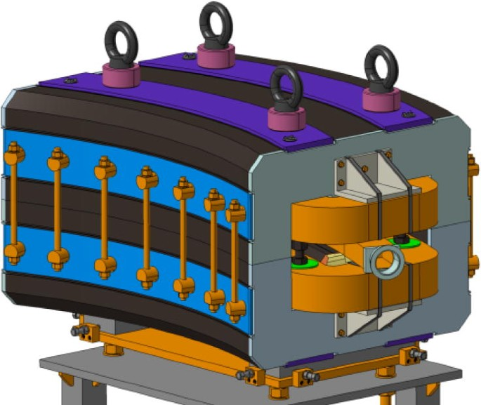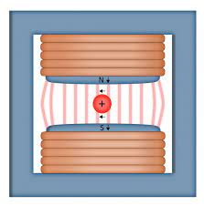

Рисунок 1 – Дипольный магнит

б) Квадрупольный магнит. Предназначен для фокусировки (сжатия) пучка заряженных частиц.
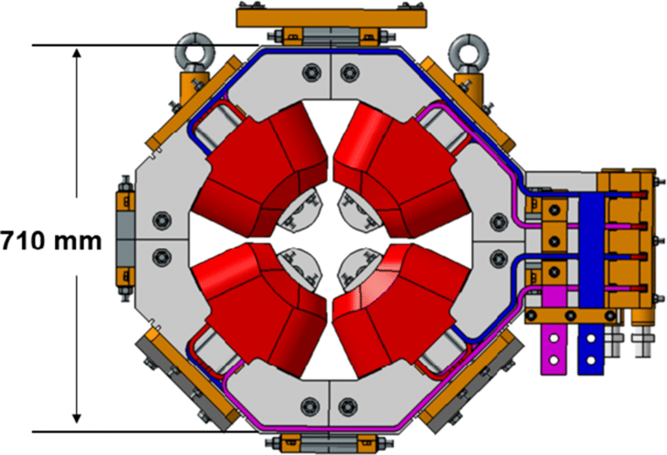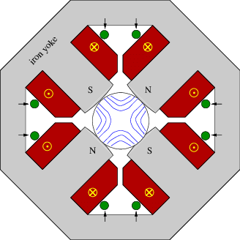

Рисунок 2 – Квадрупольный магнит
в) Ондулятор. Предназначен для генерации излучения из пучка заряженных частиц.
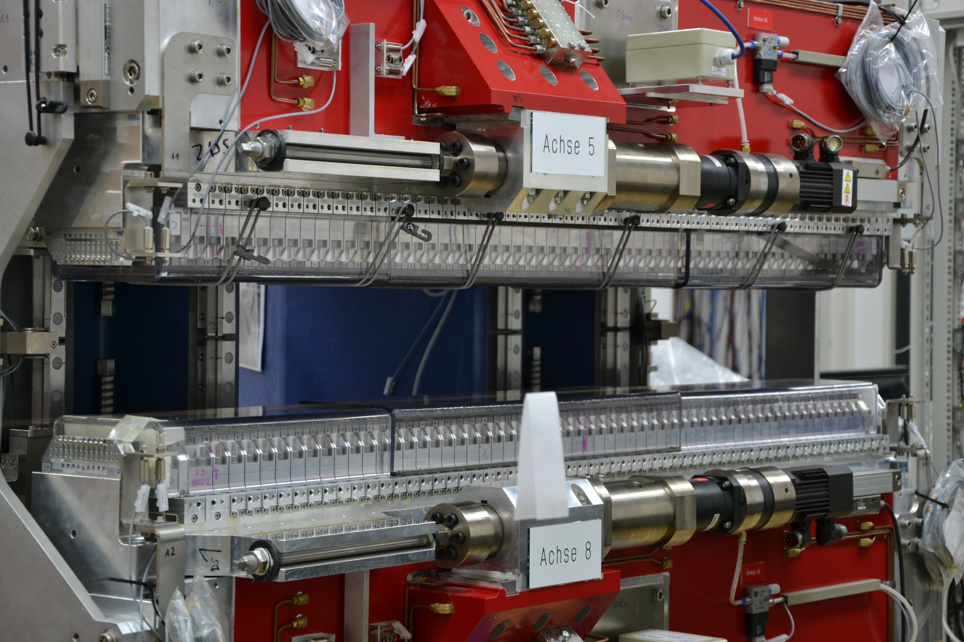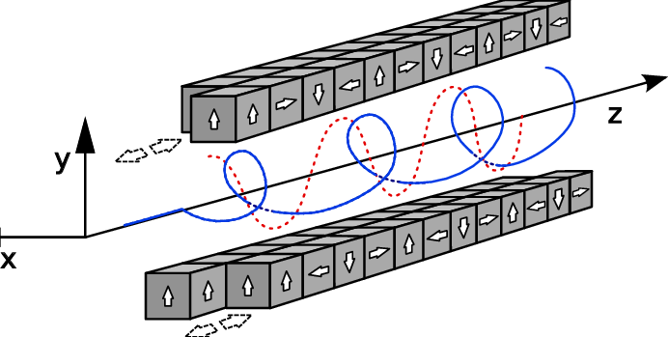

Рисунок 3 - Ондулятор

Комплекс оборудования
Для создания прототипа «Синхротрона на столе» потребовались следующие ключевые элементы:
1. Ультрафиолетовая кварцевая лампа для создания модельной системы с движущимися заряженными частицами. (для минимизации излучения от лампы ее поверхность можно закрыть полупрозрачной пленкой или краской).
2. Сильные постоянные магниты. NbFeB или аналоги (например марки N52 и больше).
3. Система крепления и позиционирования магнитов. (можно распечатать на 3D принтере)
4. Набор шаговых (или серво) двигателей + винт (или шарико-винтовая пара) для линейного перемещения магнитов (вдвигать и выдвигать к центру орбиты заряженных частиц).
5. Контроллер шаговых двигателей и система управления.
6. Программное обеспечение для управления прототипом и фиксации результатов (фото/видео камера).

Краткое описание поставленных экспериментов, проведенных исследований или опросов
С кратким описанием проектов можно ознакомиться по ссылке:
https://disk.yandex.ru/d/JX9nYH4splPFmw

Методические и оценочные материалы
Разработана рабочая программа, рабочая тетрадь с задачами для глубокого понимания выделенных тем. Входной билет мы используем для первоначального тестирования и собеседования с каждым претендентом на синхротронную подготовку в школе. Ознакомиться с разработанными материалами можно по ссылке: https://disk.yandex.ru/d/lA0xTZdTMlxAMA
Занимаясь популяризацией СИ, мы привлекаем поток любознательных школьников, которые после прохождения синхротронной подготовки, адаптированной под школьников, будут замотивированы продолжить свою карьеру на источниках СИ.

Полученные результаты
C полученными результатами можно ознакомиться по ссылке:
https://disk.yandex.ru/d/hvC-WuOxAzGhGg
В 2018-2019 учебном году 11 участников очного этапа, 3 призёра и
6 победителей научно-практических конференций. Tpoe участников школьного Курчатовского проекта и победителей Курчатовской конференции одержали победу па Всероссийском научно- техническом конкурсе ИнтЭРА.
В 2019-2020 учебном году - 15 участников очного этапа, 8 призёра и
4 победителей научно-практических конференций.
В 2020-2021 учебном гoдy — 20 участников очного этапа, 3 призёра и
9 победителей научно-практических конференций. Осиповой М.Ю. подготовлены 20 финалистов. 9 победителей, Московская предпрофессиональная олимпиада МОШ научно-технологическое направление. Профиль «Арктика» - 3 победителя учащихся курчатовского класса. Городской конкурс проектов "Город возможностей"- 5 победителей учащихся курчатовского класса. Курчатовская междисциплинарная молодежная научная школа- 14 финалистов - учащихся курчатовского класса, победитель, 3 призера. Олимпиада Курчатов-3 примера. “Я-Курчатовец” - 2 победителя, 1 призер. Получены свидетельства о публикациях в международном научном журнале «Юный ученый» - 3 учащихся 8Д «Математической вертикали» 2021г.; 5 учащихся академического класса 2020 г. Со статьями можно ознакомиться по ссылкам: https://istina.msu.ru/publications/article/383416645/
https://istina.msu.ru/publications/article/303558901/
https://istina.msu.ru/publications/article/303558926/
Олимпиада ВОШ - 7 победителей, 3 примера (муниципальный этап)- учащиеся класса 8Д «Математической вертикали». Олимпиада
«Максвелл» - 1 победитель, 3 призера (региональный этап)- учащиеся 8Д класса «Математической вертикали». Олимпиада «Физтех» - 7 призеров,
1 победитель - учащиеся 8Д класса «Математической вертикали». МОШ по
физике — 2 призера - учащиеся 8Д класса «Математической вертикали». Педагогом подготовлен член сборной Москвы по физике.
В 2021-2022 учебном году — Осиповой М.Ю. подготовлены 29 участников очного этапа, 7 призёра и 19 победителей научно-практических конференций. Московская предпрофессиональная олимпиада МОШ научно-технологическое направление. Профиль «Арктика» - 4 победителя и 1 призер - учащиеся курчатовского класса. Олимпиада Курчатов- 1 призера и 1 победитель- учащиеся 9Д класса «Математической вертикали». 4 учащихся 9Д класса «Математической вертикали» награждены дипломами победителей и
1 учащийся награжден дипломом призера Московской предпрофессиональной олимпиады МОШ, технологический профиль. Олимпиада ВОШ — 6 победителя, 5 призеров (муниципальный этап)- учащиеся класса 9Д «Математической вертикали». 1 победитель Олимпиада ВОШ (региональный этап)- учащийся
9Д класса «Математической вертикали». Олимпиада «Физтех» - 9 призеров,
3 победителя. МОШ по физике 1 победитель.
Практическое значение
Согласно указу Президента Российской Федерации от 25 июля 2019 г.
№ 356 "О мерах по развитию синхротронных и нейтронных исследований и исследовательской инфраструктуры в Российской Федерации», вводится научно-техническая программа по развитию синхротронных и нейтронных исследований и исследовательской инфраструктуры на 2019 - 2027 годы. Данная программа включает в себя создание уникальной научной установки класса «мега-сайнс» в г. Протвино – синхротрона 4-го поколения, а также модернизация Курчатовского специализированного источника синхротронного излучения «КИСИ-Курчатов». Таким образом, прохождение практики «Основы синхротронного излучения: теория, свойства и применение» поможет учащимся получить не только общее представление о перспективной и развивающейся науке, но и практические и теоретические навыки в данной области.

Перспективы дальнейшего развития
Достигнута договоренность с тренерами олимпиадной сборной Москвы по физике о совместной работе при подготовке экспериментальных задач к установкам разработанных в рамках курчатовского проекта ГБОУ «Школы №1557» при участии сотрудников НИЦ «Курчатовский институт» и членов сборной-учащихся школы. Планируем совместить подготовку в курчатовской сборной с подготовкой учащихся сборной Москвы по физике, которые каждый год активно участвуют в проектной деятельности нашей школы.
Учащиеся курчатовских классов, прошедшие синхротронную подготовку в школе, планируют продолжить исследовательскую деятельность в стенах НИЦ «Курчатовский институт» уже в качестве научных сотрудников. Важна фундаментальная подготовка для формирования мощной команды будущих синхротронщиков.

Трансляция опыта реализации педагогической практики
Таблица 1 - Трансляция опыта реализации педагогической практики по организации проектной и исследовательской деятельности в рамках Курчатовского проекта
Название публикации | Направление статьи о подготовке учащихся | Ссылка
Наш научно-практический апрель! 21.04.2022 | Арктическое  Синхротронное  Реабилитационное | https://lyc1557zg.mskobr.ru/articles/4192
Наша шестиклассница победила во всероссийском конкурсе | Арктическое | https://lyc1557zg.mskobr.ru/articles/3715
К большим открытиям готовы! | Арктическое | https://ug.ru/k-bolshim-otkrytiyam-gotovy/
Определены победители конкурса «Моя страна – моя Россия» в номинации «Научное будущее моей страны» | Арктическое | https://moyastrana.ru/novosti/4238/
Наш юный испытатель ветрогенератора - научное будущее России | Арктическое | https://lyc1557zg.mskobr.ru/articles/3745
Встреча с министром просвещения и президентом НИЦ "Курчатовский институт" | Синхротронное | https://lyc1557zg.mskobr.ru/articles/3718
Опыт реализации Курчатовского проекта в ГБОУ Школа № 1557 В рамках XXXVI Кикоинских чтений состоялась конференция участников проектов «Курчатовский класс» и «Курчатовская школа»  Представитель нашей школы Мария Юрьевна Осипова рассказала об опыте реализации проектов "Курчатовский класс" и "Курчатовская школа". | Арктическое  Синхротронное  Реабилитационное | https://lyc1557zg.mskobr.ru/articles/4249  https://disk.yandex.ru/i/yQdryMeiKRHIfA
Поздравляем нашего руководителя Курчатовского проекта |  | https://lyc1557zg.mskobr.ru/articles/3727
Арктические исследования школе Капицы | Арктическое | https://ug.ru/arkticheskie-issledovaniya-v-shkole-kapiczy/
Наши победители и призеры Курчатовской конференции 2020/21 и темы их исследований | Реабилитационное  Арктическое | https://lyc1557zg.mskobr.ru/articles/3742
Научные статьи наших учащихся в журнале "Юный ученый" |  | https://lyc1557zg.mskobr.ru/articles/3739

Выражаю огромную благодарность сотрудникам
ГМЦ за непрерывную помощь
в реализации курчатовского проекта

